หมวดข้อสรุปรายงานต่างๆ

Cashier

**นาย บุญฤทธิ์ บริพันธ์ 5730213084**

**Use Case: UC510**

**Requirement ID: REP-REQ-01**

**Diagram**

Cashier

**Brief Description**

ใช้สำหรับสรุปยอดขายอาหารในแต่ละวัน

**Initial Step-By-Step Description**

1. ระบบแสดงเมนูของระบบ

2. พนักงานเลือกเมนู “รายงาน”

3. ระบบแสดงหน้าจอให้เลือกรายการ

4. พนักงานคลิกเลือก “สรุปยอดขาย อาหารในแต่ละวัน”

5. ระบบแสดงรายงานสรุปยอดขายทางหน้าจอ

6. พนักงานสังพิมพ์สรุปยอดการขาย

**Xref: [Order Restaurant -SRS]/4.6.1/pg.6**

**Non-functional requirements definition**

1.ในการสรุปยอดขายในแต่ละวันใช้เวลาเพียงครั้งละ 1 วินาที

**นาย บุญฤทธิ์ บริพันธ์ 5730213084**

**Use Case: UC520**

**Requirement ID: REP-REQ-02**

**Diagram**

Cashier

**Brief Description**

ใช้สำหรับสรุปยอดเงินที่ได้ในแต่ละวัน

**Initial Step-By-Step Description**

1. ระบบแสดงเมนูของระบบ

2. พนักงานเลือกเมนู “รายงาน”

3. ระบบแสดงหน้าจอให้เลือกรายการ

4. พนักงานคลิกเลือก “สรุปยอดเงินที่ได้ในแต่ละวัน”

5. ระบบแสดงรายงานสรุปยอดสรุปยอดเงินที่ได้ในแต่ละวันทางหน้าจอ

6. พนักงานสังพิมพ์สรุปยอดเงินที่ได้ในแต่ละวัน

**Xref: [Order Restaurant -SRS]/4.6.2/pg.7**

**Non-functional requirements definition**

1. ในการสรุปยอดเงินที่ได้ในแต่ละวันจะใช้เวลาเพียงครั้งละ 1 วินาที ในการสรุปยอดเงินที่ได้ในแต่ละวัน

**นาย บุญฤทธิ์ บริพันธ์ 5730213084**

**Use Case: UC530**

**Requirement ID: REP-REQ-03**

**Diagram**

Cashier

**Brief Description**

ใช้สำหรับสรุปยอดคงเหลือของสต็อกสินค้า

**Initial Step-By-Step Description**

1. ระบบแสดงเมนูของระบบ

2. พนักงานเลือกเมนู “รายงาน”

3. ระบบแสดงหน้าจอให้เลือกรายการ

4. พนักงานคลิกเลือก “สรุปยอดคงเหลือของสต็อกสินค้า”

5.ระบบแสดงรายงานสรุปยอดคงเหลือของสต็อกสินค้าทางหน้าจอ

6. พนักงานสังพิมพ์สรุปยอดคงเหลือของสต็อกสินค้า

**Xref: [Order Restaurant -SRS]/4.6.3/pg.8**

**Non-functional requirements definition**

1. ในการสรุปยอดคงเหลือ ของสต็อกสินค้าใช้เวลาเพียงครั้งละ 1 วินาที ในการสรุปยอดคงเหลือของสต็อกสินค้า

**นาย บุญฤทธิ์ บริพันธ์ 5730213084**

**Use Case: UC540**

**Requirement ID: REP-REQ-04**

**Diagram**

Cashier

**Brief Description**

ใช้สำหรับสรุปการสมัครสมาชิกของลูกค้าในแต่ละวัน

**Initial Step-By-Step Description**

1. ระบบแสดงเมนูของระบบ

2. พนักงานเลือกเมนู “รายงาน”

3. ระบบแสดงหน้าจอให้เลือกรายการ

4. พนักงานคลิกเลือก “สรุปการสมัครสมาชิกของลูกค้าในแต่ละวัน”

5.ระบบแสดงรายงานสรุปการสมัครสมาชิกของลูกค้าในแต่ละวันทางหน้าจอ

6. พนักงานสังพิมพ์สรุปการสมัครสมาชิกของลูกค้าในแต่ละวัน

**Xref: [Order Restaurant -SRS]/4.6.4/pg.9**

**Non-functional requirements definition**

1. ในการสรุปการสมัครสมาชิกของลูกค้าในแต่ละวันใช้เวลาเพียงครั้งละ 1 วินาที ในการสรุปการสมัครสมาชิกของลูกค้าในแต่ละวัน

**นาย บุญฤทธิ์ บริพันธ์ 5730213084**

**4.6 หมวดสรุปรายงานต่างๆ**

**4.6.1 สรุปยอดขาย อาหารในแต่ละวัน**

|  |  |
| --- | --- |
| Use Case Name:: | สรุปยอดขาย อาหารในแต่ละวัน UC510 |
| Requirement ID:: | REP-REQ-01 |
| Xref:: | [**Order Restaurant** -SRS]/UseCase:UC510/pg.2 |
| Actor:: | พนักงาน |
| Priority:: | High |
| Status:: | Complete |
| Pre-conditions /Assumptions:: | ระบบแสดงเมนูของระบบ |
| Post-conditions:: | ระบบจะสรุปยอดขาย อาหารในแต่ละวัน |
| Flow of Events:: | 1. ระบบแสดงเมนูของระบบ  2. พนักงานเลือกเมนู “รายงาน”  3. ระบบแสดงหน้าจอให้เลือกรายการ  4. พนักงานคลิกเลือก “สรุปยอดขาย อาหารในแต่ละวัน”[A1]  5. ระบบแสดงรายงานสรุปยอดขายทางหน้าจอ  6. พนักงานสังพิมพ์สรุปยอดการขาย |
| Alternative of Events:: | [A1] พนักงานสามารถเลือกรายงานอื่นได้ |
| Exception Flow of Events:: | ไม่มี |
| UI Xref: | [**Order Restaurant** -SRS]/5.6.1/pg.10 |
| Note:: | ไม่มี |

**นาย บุญฤทธิ์ บริพันธ์ 5730213084**

**4.6.2 สรุปยอดเงินที่ได้ในแต่ละวัน**

|  |  |
| --- | --- |
| Use Case Name:: | สรุปยอดเงินที่ได้ในแต่ละวัน UC520 |
| Requirement ID:: | REP-REQ-02 |
| Xref:: | [**Order Restaurant** -SRS]/UseCase:UC520/pg.3 |
| Actor:: | พนักงาน |
| Priority:: | High |
| Status:: | Complete |
| Pre-conditions /Assumptions:: | ระบบแสดงเมนูของระบบ |
| Post-conditions:: | ระบบจะ สรุปยอดเงินที่ได้ในแต่ละวัน |
| Flow of Events:: | 1. ระบบแสดงเมนูของระบบ  2. พนักงานเลือกเมนู “รายงาน”  3. ระบบแสดงหน้าจอให้เลือกรายการ  4. พนักงานคลิกเลือก “สรุปยอดเงินที่ได้ในแต่ละวัน”[A1]  5. ระบบแสดงรายงานสรุปยอดสรุปยอดเงินที่ได้ในแต่ละวันทางหน้าจอ  6. พนักงานสังพิมพ์สรุปยอดเงินที่ได้ในแต่ละวัน |
| Alternative of Events:: | [A1] พนักงานสามารถเลือกรายงานอื่นได้ |
| Exception Flow of Events:: | ไม่มี |
| UI Xref: | [**Order Restaurant** -SRS]/5.6.2/pg.10 |
| Note:: | ไม่มี |

**นาย บุญฤทธิ์ บริพันธ์ 5730213084**

**4.6.3 สรุปยอดคงเหลือของสต็อกสินค้า**

|  |  |
| --- | --- |
| Use Case Name:: | สรุปยอดคงเหลือของสต็อกสินค้า UC530 |
| Requirement ID:: | REP-REQ-03 |
| Xref:: | [**Order Restaurant** -SRS]/UseCase:UC530/pg.4 |
| Actor:: | พนักงาน |
| Priority:: | High |
| Status:: | Complete |
| Pre-conditions /Assumptions:: | ระบบแสดงเมนูของระบบ |
| Post-conditions:: | ระบบจะสรุปยอดคงเหลือของสต็อกสินค้า |
| Flow of Events:: | 1. ระบบแสดงเมนูของระบบ  2. พนักงานเลือกเมนู “รายงาน”  3. ระบบแสดงหน้าจอให้เลือกรายการ  4. พนักงานคลิกเลือก “สรุปยอดคงเหลือของสต็อกสินค้า”[A1]  5.ระบบแสดงรายงานสรุปยอดคงเหลือของสต็อกสินค้าทางหน้าจอ  6. พนักงานสังพิมพ์สรุปยอดคงเหลือของสต็อกสินค้า |
| Alternative of Events:: | [A1] พนักงานสามารถเลือกรายงานอื่นได้ |
| Exception Flow of Events:: | ไม่มี |
| UI Xref: | [**Order Restaurant** -SRS]/5.6.3/pg.11 |
| Note:: | ไม่มี |

**นาย บุญฤทธิ์ บริพันธ์ 5730213084**

**4.6.4 สรุปการสมัครสมาชิกของลูกค้าในแต่ละวัน**

|  |  |
| --- | --- |
| Use Case Name:: | สรุปการสมัครสมาชิกของลูกค้าในแต่ละวัน UC540 |
| Requirement ID:: | REP-REQ-04 |
| Xref:: | [**Order Restaurant** -SRS]/UseCase:UC540/pg.5 |
| Actor:: | พนักงาน |
| Priority:: | High |
| Status:: | Complete |
| Pre-conditions /Assumptions:: | ระบบแสดงเมนูของระบบ |
| Post-conditions:: | ระบบจะสรุปการสมัครสมาชิกของลูกค้าในแต่ละวัน |
| Flow of Events:: | 1. ระบบแสดงเมนูของระบบ  2. พนักงานเลือกเมนู “รายงาน”  3. ระบบแสดงหน้าจอให้เลือกรายการ  4. พนักงานคลิกเลือก “สรุปการสมัครสมาชิกของลูกค้าในแต่ละวัน”[A1]  5.ระบบแสดงรายงานสรุปการสมัครสมาชิกของลูกค้าในแต่ละวันทางหน้าจอ  6. พนักงานสังพิมพ์สรุปการสมัครสมาชิกของลูกค้าในแต่ละวัน |
| Alternative of Events:: | [A1] พนักงานสามารถเลือกรายงานอื่นได้ |
| Exception Flow of Events:: | ไม่มี |
| UI Xref: | [**Order Restaurant** -SRS]/5.6.4/pg.11 |
| Note:: | ไม่มี |

**นาย บุญฤทธิ์ บริพันธ์ 5730213084**

**5.6 หมวดข้อสรุปรายงานต่างๆ**

**5.6.1 หน้าจอแสดงสรุปยอดขายอาหารในแต่ละวัน (Usecase:UC510)**

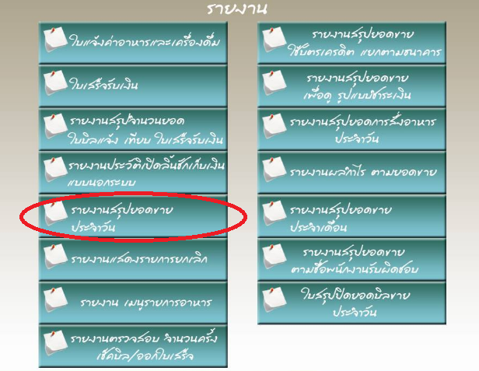

**SysReq Xref: [Order Restaurant -SRS]/4.6.1/pg.6**

**5.6.2 หน้าจอแสดงสรุปยอดเงินที่ได้ในแต่ละวัน (Usecase: UC520)**

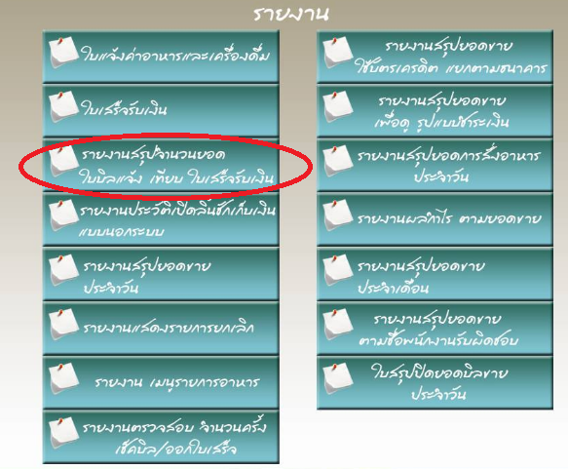

**SysReq Xref: [Order Restaurant -SRS]/4.6.2/pg.7**

**นาย บุญฤทธิ์ บริพันธ์ 5730213084**

**5.6.3 หน้าจอแสดงสรุปยอดคงเหลือของสต็อกสินค้า (Usecase:UC530)**

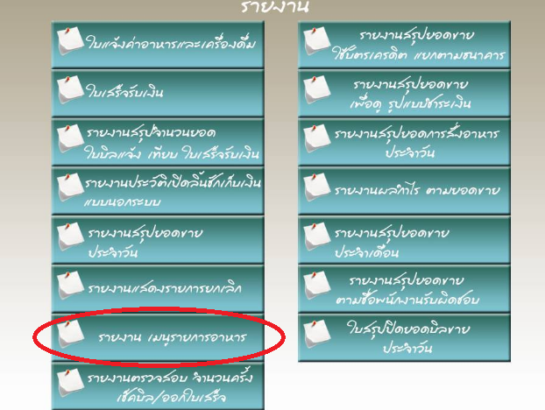

**SysReq Xref: [Order Restaurant -SRS]/4.6.3/pg.8**

**5.6.4 หน้าจอแสดงสรุปการสมัครสมาชิกของลูกค้าในแต่ละวัน (Usecase:UC540)**



**SysReq Xref: [Order Restaurant -SRS]/4.6.4/pg.9**

**นาย บุญฤทธิ์ บริพันธ์ 5730213084**